UNIVERSITAS NEGERI YOGYAKARTA
FAKULTAS TEKNIK
PROGRAM STUDI TEKNIK INDUSTRI

LAPORAN PRAKTIKUM
APLIKASI WEB DAN MOBILE
Semester Genap 2025/2026

MODUL 12 – Dashboard Monitoring Produksi (React + Chart.js)

Nama Mahasiswa | : | Ardian Rangga Smara Dhana Prahita
NIM | : | 23051430033
Kelas | : | A2
Tanggal Praktikum | : | 10 Mei 2026
Dosen Pengampu | : | Dr. Eng. Ir. Aji Ery Burhandenny, S.T., M.AIT.

Dikumpulkan paling lambat 7 hari setelah pelaksanaan praktikum

A. IDENTITAS & INFORMASI MODUL

Mata Kuliah | Aplikasi Web dan Mobile
Kode Modul | Modul 12 – Pertemuan 12
Topik Utama | Dashboard Monitoring Produksi (React + Chart.js)
Sub-Topik | Integrasi Library Visualisasi Data (Chart.js) dan Finalisasi Layout Dashboard.
Durasi Praktikum | 340 Menit
Tanggal Praktikum | 10 Mei 2026
Nama Mahasiswa | Ardian Rangga Smara Dhana Prahita
NIM | 23051430033
Kelas | A2

B. TUJUAN PEMBELAJARAN
Tuliskan tujuan pembelajaran yang ingin dicapai pada modul ini, sesuai dengan yang tertera di Manual Praktikum.

1 | Mampu mengintegrasikan library pihak ketiga (`react-chartjs-2`) ke dalam React.
2 | Mampu mengubah data mentah menjadi visualisasi grafik yang informatif.
3 | Menyelesaikan proyek mini dashboard lengkap dari pertemuan 1-12.

C. ALAT DAN BAHAN
Sebutkan seluruh perangkat keras, perangkat lunak, dan sumber referensi yang digunakan selama praktikum.

No. | Nama Alat / Bahan / Aplikasi | Versi / Spesifikasi | Keterangan
1 | Visual Studio Code (VS Code) | Versi 1.8x ke atas | Code Editor
2 | Google Chrome / Browser Modern | Versi terbaru | Testing & Debugging
3 | File `index.html` | Versi Terbaru | Hasil pekerjaan pertemuan sebelumnya
4 | Ekstensi VS Code: LiveServer | Versi terbaru | Melihat perubahan web secara real-time.
5 | Javascript | Versi terbaru | Membuat halaman web menjadi lebih interaktif dan fungsional
6 | Node.js | Versi Terbaru | runtime environment JavaScript

D. DASAR TEORI
Tuliskan ringkasan konsep/teori yang menjadi landasan pada modul ini. Ditulis dengan bahasa sendiri, bukan salinan mentah dari modul. Minimal 3 paragraf.

D.1 Konsep Utama
Dashboard Monitoring Produksi adalah aplikasi antarmuka digital berbasis web yang berfungsi untuk memvisualisasikan data operasional dari lantai produksi secara dinamis. Dengan menggunakan React sebagai framework antarmuka, aplikasi ini mampu memperbarui informasi secara real-time tanpa perlu memuat ulang halaman (refresh), sehingga perubahan status mesin atau jumlah output dapat langsung terlihat oleh pengguna.

Komponen Chart.js di dalam sistem ini berperan sebagai mesin visualisasi yang mengubah kumpulan data angka yang kompleks menjadi grafik batang, garis, atau donat yang interaktif. Hal ini memudahkan operator maupun manajer untuk menangkap tren produksi, membandingkan target versus pencapaian, serta mengidentifikasi anomali operasional dengan cepat melalui representasi visual yang jernih.

Secara teknis, integrasi React dan Chart.js menciptakan alat pemantauan yang ringan, responsif, dan mudah dikembangkan sesuai kebutuhan industri. Dashboard ini bertindak sebagai pusat kendali informasi yang menghubungkan aliran data dari berbagai sumber mesin ke dalam satu layar terpusat, mendukung efisiensi koordinasi di dalam lingkungan manufaktur modern.

D.2 Keterkaitan dengan Teknik Industri
Dalam disiplin Teknik Industri, dashboard ini merupakan implementasi nyata dari konsep Industrial Internet of Things (IIoT) dan Manajemen Visual. Sistem ini memungkinkan penerapan Statistical Process Control (SPC) secara digital, di mana penyimpangan kualitas atau kegagalan proses dapat dideteksi secara instan melalui grafik kontrol, sehingga tindakan korektif dapat segera diambil untuk meminimalkan produk cacat.

Selain itu, dashboard ini berkaitan erat dengan pengukuran performa sistem melalui indikator Overall Equipment Effectiveness (OEE). Dengan memantau parameter ketersediaan (availability), kinerja (performance), dan kualitas (quality) mesin secara terukur di layar, seorang Insinyur Industri dapat melakukan analisis bottleneck (kemacetan produksi) dan merancang strategi perbaikan proses yang berbasis pada data lapangan yang akurat.

Pada tingkat strategis, sistem monitoring ini mendukung prinsip Lean Manufacturing dengan cara mengurangi pemborosan informasi (information waste) dan mempercepat aliran komunikasi. Dashboard membantu menciptakan transparansi di seluruh lini produksi, yang pada akhirnya meningkatkan produktivitas kerja dan memastikan target produksi tercapai dengan pemanfaatan sumber daya yang optimal di era Industri 4.0.

E. LANGKAH KERJA DAN HASIL PRAKTIKUM
Dokumentasikan setiap langkah kerja yang Anda lakukan, beserta hasil yang diperoleh (screenshot, kode, atau output). Jawab sesuai urutan langkah di Manual Praktikum.

E.1 Langkah 1 – Persiapan Data Grafik
Kita akan memvisualisasikan data produksi per jam. Misal data array:
`[120, 150, 180, 170, 200, 210]` (Jam 8 sampai Jam 13).
/* ======= KODE / OUTPUT LANGKAH 1 ======= */
const data = {
labels: [
'08:00',
'09:00',
'10:00',
'11:00',
'12:00',
'13:00',
],

datasets: [

{
label: 'Produksi',

data: [
120,
150,
180,
170,
200,
210,
],

Screenshot Hasil:
Tidak ada output
Gambar E.1 – Screenshot Langkah 1
E.2 Langkah 2 – Membuat Komponen Grafik
Buat file `src/Komponen/GrafikProduksi.jsx`.
/* ======= KODE / OUTPUT LANGKAH 2 ======= */

/* ======= Dashboard ======= */

import { Link } from 'react-router-dom';

function Dashboard() {
return (
<div className="p-5">
<h1>Dashboard Utama Pabrik</h1>
<p>Selamat datang di sistem monitoring terpadu.</p>

<Link to="/inventori" className="btn btn-primary">
Ke Halaman Inventori
</Link>
</div>
);
}

export default Dashboard;

/* ======= Inventori ======= */

import React, { useState, useEffect } from 'react';
import { Link } from 'react-router-dom';

function Inventori() {
const [products, setProducts] = useState([]);

// Fetch Data saat komponen mount
useEffect(() => {
fetch('https://jsonplaceholder.typicode.com/posts')
.then((res) => res.json())
.then((data) => {
// Ambil hanya 5 data pertama untuk contoh
setProducts(data.slice(0, 5));
})
.catch((err) => console.log(err));
}, []);

return (
<div className="container mt-4">
<h1>Data Inventori Bahan Baku</h1>
<Link to="/" className="btn btn-secondary mb-3">
Kembali ke Dashboard
</Link>

<table className="table table-striped">
<thead>
<tr>
<th>ID Item</th>
<th>Nama Bahan</th>
<th>Status Supplier</th>
</tr>
</thead>
<tbody>
{products.map((item) => (
<tr key={item.id}>
<td>{item.id}</td>
<td>{item.title}</td> {/* Menggunakan title sebagai simulasi nama bahan */}
<td>
<span className="badge bg-success">Available</span>
</td>
</tr>
))}
</tbody>
</table>
</div>
);
}

export default Inventori;

/* ======= NotFound ======= */

import React from 'react';
import { Link } from 'react-router-dom';

function NotFound() {
return (
<div className="text-center mt-5">
<h1 className="display-1">404</h1>
<p>Halaman tidak ditemukan dalam sistem pabrik.</p>
<Link to="/" className="btn btn-dark">
Kembali ke Home
</Link>
</div>
);
}

export default NotFound;

Screenshot Hasil:
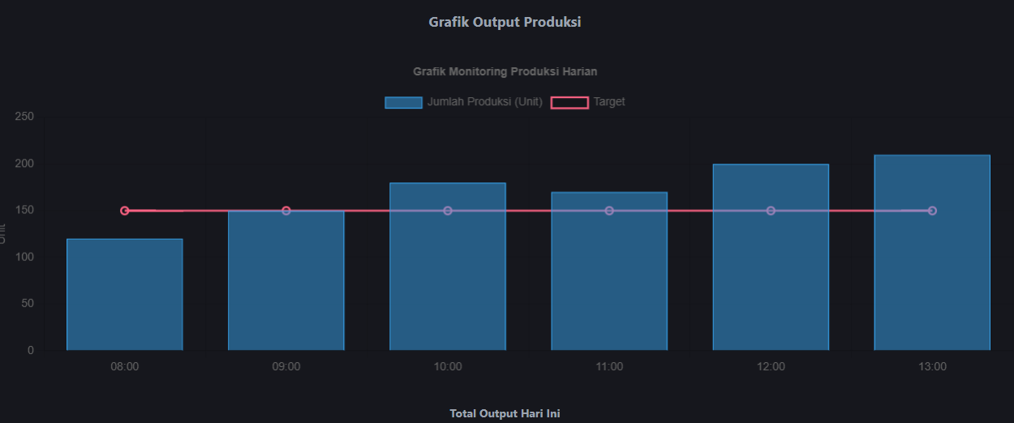
Gambar E.2 – Screenshot Langkah 2

E.3 Langkah 3 – Menggabungkan ke Dashboard Utama
Update `src/Halaman/Dashboard.jsx` agar memuat grafik ini.
/* ======= KODE / OUTPUT LANGKAH 2 ======= */
import React from 'react';
import GrafikProduksi from '../Komponen/GrafikProduksi';
import KartuMesin from '../Komponen/KartuMesin';

function Dashboard() {
return (
<div className="container-fluid px-4">
{/* Header Dashboard */}
<div className="row mb-4">
<div className="col-12">
<h2 className="fw-bold text-dark">Dashboard Pintar 4.0</h2>
<p className="text-muted">Monitoring Lini Produksi secara Real-Time</p>
<hr />
</div>
</div>

<div className="row mb-4">
{/* Bagian Grafik Utama */}
<div className="col-lg-8 mb-4 mb-lg-0">
<div className="card shadow-sm border-0 h-100">
<div className="card-header bg-white py-3 border-0">
<h5 className="mb-0 fw-bold">Grafik Output Produksi</h5>
</div>
<div className="card-body">
<GrafikProduksi />
</div>
</div>
</div>

{/* Bagian Ringkasan KPI (Key Performance Indicator) */}
<div className="col-lg-4">
<div className="row h-100">
<div className="col-12 mb-3">
<div className="card bg-primary text-white border-0 shadow-sm h-100">
<div className="card-body d-flex flex-column justify-content-center py-4">
<h6 className="text-uppercase opacity-75 small fw-bold">Total Output Hari Ini</h6>
<h1 className="display-5 fw-bold mb-0">1,030 <small className="fs-4">Unit</small></h1>
<small className="mt-2 opacity-75 italic">Update terakhir: 13:00 WIB</small>
</div>
</div>
</div>

<div className="col-12">
<div className="card bg-success text-white border-0 shadow-sm h-100">
<div className="card-body d-flex flex-column justify-content-center py-4">
<h6 className="text-uppercase opacity-75 small fw-bold">Efficiency Rate</h6>
<h1 className="display-5 fw-bold mb-0">92.4%</h1>
<small className="mt-2 opacity-75">
<i className="bi bi-graph-up-arrow"></i> +1.2% dari kemarin
</small>
</div>
</div>
</div>
</div>
</div>
</div>

{/* Bagian Daftar Mesin */}
<div className="row mt-5">
<div className="col-12 mb-3">
<h4 className="fw-bold">Status Mesin Aktif</h4>
<p className="text-muted small">Klik pada status untuk melakukan update manual</p>
</div>

{/* Grid Kartu Mesin */}
<div className="col-sm-6 col-md-4 col-lg-3">
<KartuMesin nama="CNC-01" status="Running" produksi={320} />
</div>
<div className="col-sm-6 col-md-4 col-lg-3">
<KartuMesin nama="CNC-02" status="Running" produksi={310} />
</div>
<div className="col-sm-6 col-md-4 col-lg-3">
<KartuMesin nama="Press-01" status="Stop" produksi={150} />
</div>
<div className="col-sm-6 col-md-4 col-lg-3">
<KartuMesin nama="Weld-04" status="Maintenance" produksi={0} />
</div>
</div>
</div>
);
}

export default Dashboard;

Screenshot Hasil:
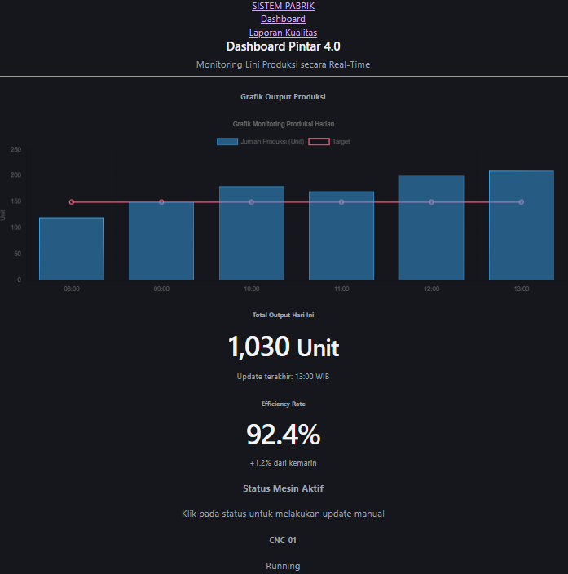
Gambar E.3 – Screenshot Langkah 3

F. LATIHAN DAN TUGAS MANDIRI
Jawab dan dokumentasikan seluruh latihan/tugas yang ada di bagian "Latihan/Tugas Mandiri" pada modul Anda.

F.1 Latihan 1 – Integrasi Data Realistik
Pertanyaan / Instruksi Latihan:
Ubah data statis di `GrafikProduksi` menjadi data yang diambil dari `fetch` API (gunakan mock data dari internet atau buat generator acak).

Jawaban / Kode Solusi:
// ==== Tambahkan route ====//

import React, { useState, useEffect } from 'react';
import { Bar } from 'react-chartjs-2';
import { Chart as ChartJS, CategoryScale, LinearScale, BarElement, PointElement, LineElement, Title, Tooltip, Legend } from 'chart.js';

ChartJS.register(CategoryScale, LinearScale, BarElement, PointElement, LineElement, Title, Tooltip, Legend);

function GrafikProduksi() {
const [chartData, setChartData] = useState(null);

useEffect(() => {
// Simulasi Fetch API dengan Mock Data
const fetchData = () => {
const labels = ['08:00', '09:00', '10:00', '11:00', '12:00', '13:00'];
const randomProduction = labels.map(() => Math.floor(Math.random() * (250 - 100 + 1)) + 100);

setChartData({
labels,
datasets: [
{
type: 'bar',
label: 'Produksi Real-time (Unit)',
data: randomProduction,
backgroundColor: 'rgba(54, 162, 235, 0.6)',
},
{
type: 'line',
label: 'Target',
data: [150, 150, 150, 150, 150, 150],
borderColor: '#ff6384',
borderWidth: 2,
fill: false,
}
]
});
};

fetchData();
}, []);

if (!chartData) return <div className="text-center p-5">Loading Data...</div>;

return (
<div style={{ height: '300px' }}>
<Bar data={chartData} options={{ responsive: true, maintainAspectRatio: false }} />
</div>
);
}

export default GrafikProduksi;

Gambar F.1 – Hasil output Latihan 1
F.2 Latihan 2 – Tambahkan Grafik Donat
Pertanyaan / Instruksi Latihan:
Buat grafik "Proporsi Cacat" (Misal: Scratch 50%, Dent 30%, Lainnya 20%) menggunakan komponen `Doughnut` dari chart.js.

Jawaban / Kode Solusi:
import React, { useState, useEffect } from 'react';
import { Link } from 'react-router-dom';

function Inventori() {
const [products, setProducts] = useState([]);
const [loading, setLoading] = useState(true);

useEffect(() => {
const timer = setTimeout(() => {
setProducts([
{ id: 1, title: "Kertas" },
{ id: 2, title: "Penggaris" },
{ id: 3, title: "Pensil" },
{ id: 4, title: "Tinta bolpoin" },
{ id: 5, title: "Printer" },
]);
setLoading(false);
}, 800);
return () => clearTimeout(timer);
}, []);

const tableStyle = {
margin: '0 auto',
width: '85%',
borderCollapse: 'collapse',
border: '1px solid white'
};

const cellStyle = {
border: '1px solid white',
padding: '12px',
textAlign: 'center',
color: 'white'
};

return (
<div className="container mt-4 text-center">
<h1 className="mb-4">Data Inventori Bahan Baku</h1>

{loading ? (
<div className="alert alert-info w-50 mx-auto text-dark">Memuat data...</div>
) : (
<div style={{ width: '100%' }}>
<table style={tableStyle}>
<thead style={{ backgroundColor: '#2c2c2c' }}>
<tr>
<th style={cellStyle}>ID</th>
<th style={cellStyle}>Nama Bahan (Klik untuk Detail)</th>
<th style={cellStyle}>Status</th>
</tr>
</thead>
<tbody>
{products.map((item) => (
<tr key={item.id}>
<td style={cellStyle}>{item.id}</td>
<td style={cellStyle}>
<Link
to={`/inventori/${item.id}`}
className="fw-bold text-decoration-none"
style={{ color: 'white' }} // Kunci warna putih di sini
>
{item.title}
</Link>
</td>
<td style={cellStyle}>Tersedia</td>
</tr>
))}
</tbody>
</table>

<div className="mt-4">
<Link to="/" className="text-white text-decoration-underline">
Kembali ke Dashboard
</Link>
</div>

<div className="mt-5">
<Link to="/arsip-2026" style={{ color: '#444', textDecoration: 'none', fontSize: '0.8rem' }}>
2026
</Link>
</div>
</div>
)}
</div>
);
}

export default Inventori;

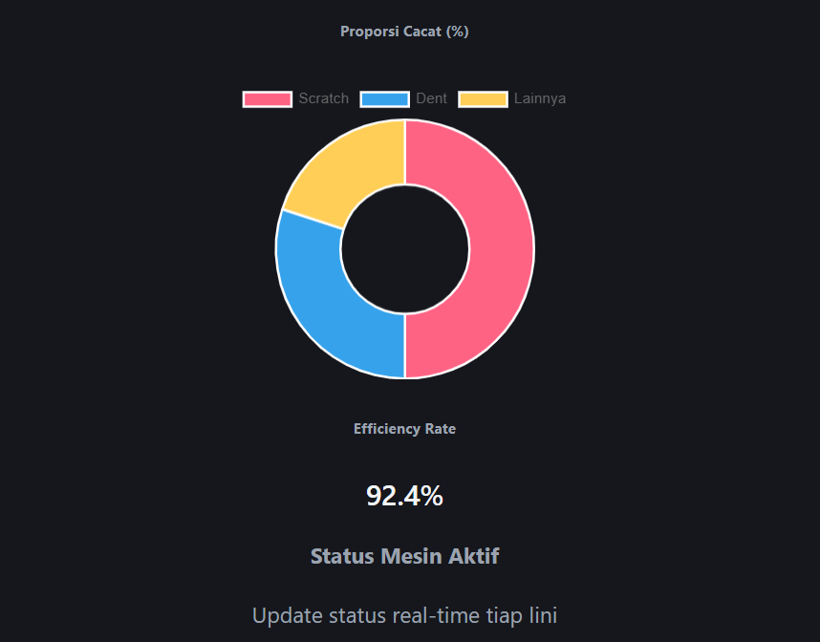
Gambar F.2 – Hasil output Latihan 2
F.3 Tugas Proyek Mini – Tugas Akhir Web
Deskripsi proyek mini:
Susun ulang halaman `Dashboard` agar memiliki Sidebar (kiri) dan Main Content (kanan).
a. Sidebar: Logo, Menu Dashboard, Menu Inventori, Menu Laporan.
b. Main Content: Header (User Profile), Grafik, dan Tabel Data.
c. Pastikan desain responsif (Sidebar bisa collapse di HP).

Penjelasan pendekatan/solusi yang digunakan:
Penyusunan ulang halaman Dashboard ini berfokus pada pembagian area kerja menggunakan sistem Flexbox dan Grid agar tampilannya terorganisir secara profesional. Di sisi kiri, terdapat Sidebar permanen (pada layar lebar) yang berfungsi sebagai pusat navigasi utama untuk mengakses menu Dashboard, Inventori, dan Laporan. Area kanan merupakan Main Content yang bersifat dinamis, dimulai dari bagian Header yang menampilkan profil pengguna serta informasi waktu saat ini. Di bawah header, konten utama dibagi menjadi baris-baris kartu (cards) yang menampung Grafik Produksi dan Grafik Donat secara berdampingan untuk memudahkan pemantauan performa pabrik secara visual. Terakhir, bagian paling bawah digunakan untuk Tabel Data yang menyajikan rincian log aktivitas mesin secara mendalam, memastikan seluruh informasi penting tertata dengan rapi tanpa tumpang tindih.

Kode Utama:
import React, { useState } from 'react';
import { Routes, Route } from 'react-router-dom';
import Sidebar from './Komponen/Sidebar';
import Dashboard from './Halaman/Dashboard';

function App() {
const [isSidebarOpen, setSidebarOpen] = useState(true);

return (
// d-flex memastikan anak elemen (Sidebar & Main) berjajar ke samping
<div className="d-flex" style={{ minHeight: '100vh', width: '100vw', overflowX: 'hidden' }}>

{/* 1. Komponen Sidebar (Kiri) */}
<Sidebar isOpen={isSidebarOpen} />

{/* 2. Main Content (Kanan) */}
<div className="flex-grow-1 bg-light d-flex flex-column">

{/* Header / User Profile */}
<header className="navbar navbar-light bg-white shadow-sm px-4 py-2 sticky-top">
<button className="btn btn-outline-dark d-md-none" onClick={() => setSidebarOpen(!isSidebarOpen)}>
<i className="bi bi-list"></i>
</button>

<div className="ms-auto text-end">
<div className="fw-bold text-primary" style={{ fontSize: '0.9rem' }}>Admin Teknik Industri</div>
<small className="text-muted" style={{ fontSize: '0.75rem' }}>Senin, 11 Mei 2026</small>
</div>
</header>

{/* Konten Dashboard */}
<main className="p-4">
<Routes>
<Route path="/" element={<Dashboard />} />
{/* Tambahkan route lain di sini jika ada */}
</Routes>
</main>
</div>

</div>
);
}

export default App;

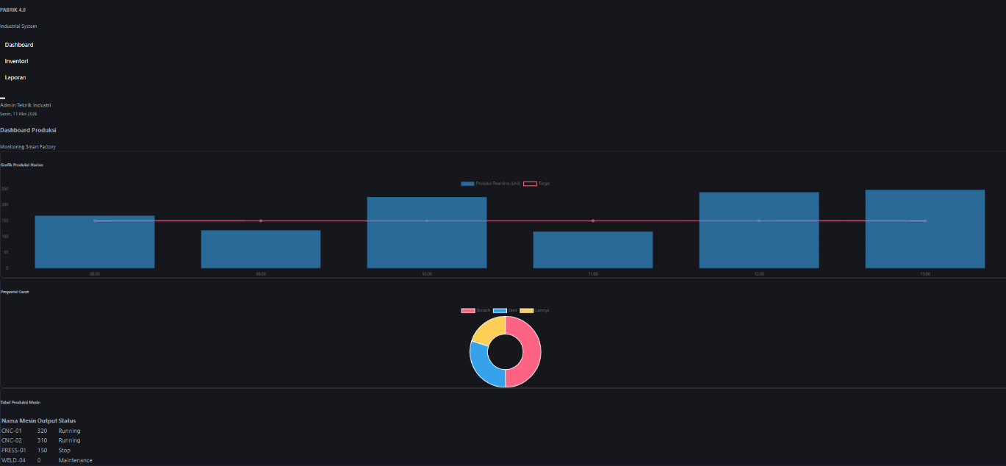

Link video fitur dashboard:
https://drive.google.com/file/d/1IcAgeigYLVRBPjkFQPF0py1QLgB7Vk-f/view?usp=sharing
Gambar F.3 – Hasil output Proyek Mini

G. PEMBAHASAN
Analisis hasil praktikum secara kritis. Jawab pertanyaan berikut dengan lengkap dan mendalam (bukan hanya "ya/tidak").

G.1 Analisis Kesesuaian Hasil dengan Teori
Secara keseluruhan, rangkaian kode ini membangun sebuah aplikasi dashboard pemantauan industri yang terintegrasi menggunakan ekosistem React dan Bootstrap. Arsitekturnya dimulai dengan pengaturan tema visual pada index.css yang mendukung mode terang dan gelap, serta pembersihan elemen root untuk memastikan tata letak dapat memenuhi seluruh layar secara fleksibel. Navigasi dikelola melalui komponen Sidebar yang terpisah, menggunakan Link dari react-router-dom untuk berpindah antar halaman seperti Inventori dan Laporan tanpa melakukan pemuatan ulang halaman.

Pada bagian inti, halaman Dashboard mengintegrasikan data realistik yang diambil melalui fungsi fetch API untuk memperbarui grafik secara dinamis. Visualisasi data dibagi menjadi dua bagian utama: Grafik Produksi berbasis batang untuk memantau output harian dan Grafik Donat menggunakan Chart.js untuk menganalisis proporsi cacat produk. Seluruh elemen ini dibungkus dalam sistem grid responsif yang memastikan header profil, grafik, dan tabel log aktivitas mesin tetap tersusun rapi dan fungsional, baik saat diakses melalui perangkat komputer maupun ponsel..

G.2 Kendala yang Ditemukan dan Solusinya
Kendala / Error yang Ditemukan | Solusi yang Diterapkan
Tidak muncul tampilan web | Copy/paste folder sistem-industri dari folder pertemuan 11 ke folder pertemuan 12

G.3 Kaitan dengan Penerapan di Industri
Implementasi kode dashboard ini dalam dunia industri berperan sebagai sistem **Monitoring Real-Time** yang mengubah data mentah dari lantai produksi menjadi informasi visual yang mudah dipahami. Melalui integrasi grafik dan tabel otomatis, perusahaan dapat menerapkan **Industrial Internet of Things (IIoT)** untuk mendeteksi anomali mesin secara dini, mengontrol kualitas produk melalui analisis cacat (SPC), serta mengoptimalkan efisiensi kerja (*Overall Equipment Effectiveness*). Secara strategis, sistem ini mendukung pengambilan keputusan berbasis data yang membantu meminimalkan *downtime*, menekan biaya operasional, dan mempercepat transisi menuju manufaktur cerdas di era Industri 4.0.

H. KESIMPULAN
Tuliskan 3–5 poin kesimpulan yang merangkum hal-hal yang dipelajari dan dicapai pada praktikum modul ini. Kesimpulan harus spesifik, bukan bersifat umum.

1 | Penggunaan React dan Chart.js berhasil menciptakan sistem pemantauan produksi yang dinamis, responsif, dan mampu menyajikan data operasional secara real-time.
2 | Transformasi desain dari struktur yang kaku menjadi dashboard berbasis sidebar dan sistem grid meningkatkan fungsionalitas antarmuka bagi pengguna dalam mengawasi lini produksi.
3 | Sistem ini merupakan penerapan nyata Industri 4.0 yang mempermudah pengendalian kualitas (SPC), pemantauan efisiensi mesin (OEE), dan pengambilan keputusan berbasis data di lapangan.
4 | [Tuliskan kesimpulan ke-4]
5 | [Tuliskan kesimpulan ke-5]

I. DAFTAR PUSTAKA
Tuliskan semua sumber referensi yang digunakan dalam format APA 7th Edition. Minimal 3 referensi yang relevan (termasuk Manual Praktikum dan sumber online resmi seperti MDN, Reactjs.org, dll).

No. | Referensi (Format APA 7th Edition)
[1] | Burhandenny, A. E. (2026). Manual Praktikum Aplikasi Web dan Mobile Semester Genap 2025/2026. Program Studi Teknik Industri, Universitas Negeri Yogyakarta.
[2] | Gunawan, I., & Susanto, A. (2022). Transformasi digital manufaktur: Implementasi IoT dan monitoring sistem di era industri 4.0. Penerbit Andi.
[3] | Putra, R. D., & Santoso, B. (2023). Pengembangan dashboard monitoring produksi berbasis web untuk meningkatkan efisiensi operasional pada industri komponen otomotif. Jurnal Teknik Industri Terintegrasi, 6(1), 45-52.
[4] | Wibowo, S., & Pratama, M. R. (2024). Visualisasi data real-time menggunakan React dan Chart.js dalam sistem informasi manajemen produksi. Jurnal Teknologi Sistem Informasi dan Aplikasi, 7(2), 112-120.

J. LEMBAR PENILAIAN DAN PENGESAHAN

RUBRIK PENILAIAN LAPORAN
Aspek Penilaian |  | Bobot
No. | Aspek Penilaian |  | Bobot (%) | Nilai (0-100) | Skor Akhir | Catatan Penilai
1 | Kelengkapan Isi (Semua bagian A–I terisi lengkap) |  | 20%
2 | Kualitas Dasar Teori (Ditulis dengan bahasa sendiri, relevan, minimal 3 paragraf) |  | 15%
3 | Dokumentasi Langkah Kerja (Kode & Screenshot sesuai, jelas, dan terbaca) |  | 25%
4 | Tugas/Latihan Mandiri (Semua latihan & proyek mini dikerjakan dan berfungsi) |  | 20%
5 | Pembahasan & Analisis (Kritis, mendalam, dan relevan dengan industri) |  | 15%
6 | Kesimpulan & Tata Bahasa (Spesifik, rapi, mengikuti format yang ditentukan) |  | 5%
TOTAL NILAI AKHIR |  |  | 100%

Mahasiswa  ________________________________  Ardian Rangga Smara Dhana Prahita  NIM: 23051430033 | Diperiksa oleh Asisten / Dosen  ________________________________  Dr. Eng. Ir. Aji Ery Burhandenny, S.T., M.AIT.  Tanggal: ______________________

PANDUAN DAN KETENTUAN PENGISIAN LAPORAN
Baca dengan seksama sebelum mengisi template laporan ini

1. Aturan Umum
a. | Laporan dikerjakan secara INDIVIDUAL, kecuali ada instruksi khusus dari dosen.
b. | Isi laporan harus merupakan hasil pekerjaan sendiri. Plagiarisme (menyalin laporan teman secara identik) akan mendapatkan nilai NOL (0) untuk kedua pihak.
c. | Bagian Dasar Teori HARUS ditulis dengan kalimat dan bahasa sendiri, bukan disalin mentah dari modul atau internet.
d. | Screenshot WAJIB memperlihatkan nama/NIM mahasiswa pada salah satu bagian tampilan (bisa di judul halaman web atau bagian lain) sebagai bukti keaslian pekerjaan.
e. | Semua teks dalam kotak yang berwarna abu-abu/biru muda dan bersifat miring adalah instruksi yang HARUS diganti dengan isi yang sesungguhnya.

2. Format File dan Ketentuan Pengumpulan
Hal | Ketentuan
Format File | Microsoft Word (.docx). Konversi ke PDF jika diminta dosen.
Nama File | Laporan_Modul[No]_[NIM]_[NamaLengkap].docx Contoh: Laporan_Modul02_12320001_AhmadDhani.docx
Ukuran Kertas | A4 (210 × 297 mm)
Margin | Atas: 3 cm | Bawah: 3 cm | Kiri: 4 cm | Kanan: 3 cm
Font Teks Isi | Arial, ukuran 11pt, spasi 1.15
Font Kode Program | Courier New, ukuran 10pt, latar gelap (sudah tersedia di template)
Batas Pengumpulan | 7 hari kalender setelah tanggal pelaksanaan praktikum
Media Pengumpulan | Github repository mahasiswa + konfirmasi email ke dosen
Subjek Email | [WebLab-No.Modul] NIM - Nama Lengkap Contoh: [WebLab-02] 12320001 - Ahmad Dhani

3. Kompilasi Laporan Akhir Semester
PENTING – LAPORAN AKHIR SEMESTER
Pada akhir semester, seluruh laporan modul (Modul 1–12, kecuali Modul 13 UTS dan Modul 16 UAS) akan dikompilasi menjadi SATU BERKAS LAPORAN AKHIR. Ketentuan kompilasi:

a. | Laporan setiap modul dicetak/disimpan sebagai satu dokumen terpisah sesuai template ini.
b. | Kompilasi disatukan dengan urutan: Halaman Cover Akhir → Daftar Isi → Laporan Modul 1 → Laporan Modul 2 → … → Laporan Modul 12 → Laporan Modul 14 & 15.
c. | Laporan UTS (Modul 13) dan UAS (Modul 16) dikumpulkan secara TERPISAH dengan ketentuan yang diumumkan saat ujian.
d. | Setiap laporan modul di dalam kompilasi diawali dengan halaman Cover (Bagian A di template ini) sebagai pemisah antar modul.
e. | Nama file laporan akhir: LaporanAkhir_[NIM]_[NamaLengkap].docx
f. | Laporan akhir dikumpulkan paling lambat H-3 sebelum UAS.

4. Ketentuan Pengumpulan via GitHub
PraktikumWebMob_TekInd_2026/
├── README.md
├── Laporan/
│ ├── Laporan_Modul01_[NIM].docx
│ ├── Laporan_Modul02_[NIM].docx
│ └── ... (dst hingga Modul 15)
├── Pertemuan01_[NIM]_[Nama]/
│ ├── index.html
│ └── style.css
├── Pertemuan02_[NIM]_[Nama]/
└── ... (dst)

Pastikan setiap Commit memiliki pesan yang deskriptif. Contoh: "Menambahkan Laporan Modul 02 – CSS Dasar". Lakukan Push ke GitHub setiap akhir praktikum.

5. Konsekuensi Keterlambatan Pengumpulan
Keterlambatan | Konsekuensi
1–2 hari | Pengurangan nilai 10% dari total skor laporan
3–4 hari | Pengurangan nilai 25% dari total skor laporan
5–7 hari | Pengurangan nilai 50% dari total skor laporan
> 7 hari | Laporan TIDAK DITERIMA (nilai 0) – wajib temui dosen untuk klarifikasi
Tidak dikumpulkan | Nilai laporan = 0, mahasiswa tidak diperkenankan mengikuti UAS

— Selamat mengerjakan —

